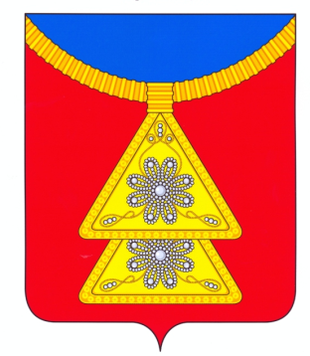

Порядок
предоставления гражданам информации об ограничениях водопользования на водных объектах общего пользования

- Порядок предоставления гражданам информации об ограничениях водопользования на водных объектах общего пользования (далее - Порядок) разработан в целях реализации Водного кодекса Российской Федерации и регулирует отношения, возникающие при предоставлении гражданам информации об ограничениях водопользования на водных объектах общего пользования.
- Администрация муниципального образования «Омский сельсовет» Ненецкого автономного округа (далее – Администрация муниципального образования) в пределах полномочий в соответствии с законодательством устанавливаются следующие ограничения водопользования на водных объектах общего пользования:
- запрещение купания людей вне пределов специально оборудованных для купания участков водных объектов общего пользования;
- полное или частичное запрещение использования средств, предназначенных для отдыха на водных объектах;
- иные запреты в случаях, предусмотренных законодательством.
3. Водопользование на водных объектах общего пользования может быть ограничено в случаях:
- угрозы причинения вреда жизни или здоровья человека;
- возникновения чрезвычайных ситуаций природного или техногенного характера;
- причинения вреда окружающей среде;
- в иных предусмотренных федеральными законами случаях.
4. Ограничение водопользования устанавливается правовым актом Администрации муниципального образования или решением суда.
5. Информация об ограничении водопользования предоставляется Администрацией муниципального образования гражданам следующими способами:
- опубликование муниципального правового акта, которым установлено ограничение водопользования, с соответствующей информацией в информационном бюллетени муниципального образования «Омский сельсовет» Ненецкого автономного округа;
- трансляция по радио и телевидению в форме информационного сообщения со ссылкой на муниципальный правовой акт Администрации муниципального образования, которым установлено ограничение водопользования;
- размещение на официальном сайте муниципального образования «Омский сельсовет» Ненецкого автономного округа в информационно-телекоммуникационной сети «Интернет»;
- посредством специальных информационных знаков, устанавливаемых вдоль берегов водных объектов общего пользования, в том числе возможно ограждение акватории водного объекта.
6. Информация об ограничениях водопользования должна быть доведена до сведения граждан через средства массовой информации не позднее суток с момента установления ограничения водопользования.
7. Информационные знаки вдоль берегов водных объектов общего пользования имеют форму прямоугольника с размерами сторон не менее 50 см на 60 см и изготавливаются из досок, толстой фанеры, металлических листов или другого прочного материала. Знаки устанавливаются на видных местах и укрепляются на столбах (деревянных, металлических, железобетонных и др.) с высотой не менее 2,5 метра.

Информационный бюллетень № 18, 2015 Издатель: Администрация МО «Омский сельсовет» НАО, Совет депутатов МО «Омский сельсовет» НАО. Село Ома, редактор Кокин Е.А. Тираж 30 экз. Бесплатно. Отпечатано на принтере Администрации МО «Омский сельсовет» НАО.

